江苏省泰州市08-09学年高一下学期期末联考
数学试题
(考试时间：120分钟 总分：160分)
命题人：戴年宝（省姜堰中学） 张则煌（省口岸中学）
审题人：杨辉（泰州市田家炳实验中学） 石志群（泰州市教研室）
注意事项：所有试题的答案均填写在答题纸上，答案写在试卷上的无效．
下列公式供参考
①棱锥的体积公式： ②圆柱的侧面积公式：
③柱体的体积公式： ④球的表面积公式：
一、填空题：（本大题共14小题，每小题5分，共70分．请将答案填入答题纸填空题的相应答题线上．）
1．直线x＋2y－2＝0与直线2x－y＝0的位置关系为 ▲ ．（填“平行”或“垂直”）
2．圆柱的底面半径为3cm，体积为18 cm³，则其侧面积为 ▲ cm²．
3．已知等差数列{a_{n}}中，a₁₁＝10，则此数列前21项的和S₂₁＝ ▲ ．
4．不等式的解集为 ▲ ． 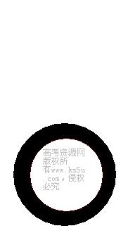
5．过点（1，0）且倾斜角是直线的倾斜角的两倍的直线方程是 ▲ ．
6．若长方体的长、宽、高分别是2、2、1，则长方体的外接球的表面积为 ▲ ．
7．数列1+的前n项的和为 ▲ ．
8．以点C（－1，5）为圆心，且与y轴相切的圆的方程为 ▲ ．
9．已知空间中两点P（x，2，3）和Q（5，4，7）的距离为6，则x= ▲ ．
10．已知△ABC的三个内角A、B、C满足，则△ABC的形状为 ▲ ．
11．若a>0，b>0，且(a－1)(b－1)<0，则m= 的取值范围是 ▲ ．
12．如图等腰△ABC为一正三棱锥的主视图，若AD＝4，BD＝DC＝3，则此正三棱锥的体积为 ▲ ．
A
B
C
D

13．一个关于正六边形的序列为
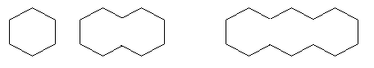
……
(1) (2) (3) ……
则第n个图形的边数为 ▲ （不含公共边）．
14．已知直线l过点P（2，1），且与x轴、y轴的正半轴分别交于A、B两点，O为坐标原点，则△OAB的面积的最小值为 ▲ ．
二、解答题：（本大题共6小题,共90分. 请在答题纸指定区域内作答，解答应写出文字说明,证明过程或演算步骤．）
15．（本小题满分14分）
已知△ABC的三个内角A、B、C的对边分别是a, b, c，且
(1)求B的大小；
(2)若，求△ABC的面积.

16．(本小题满分14分)
某企业生产A、B两种产品，A产品每件利润为30元，B产品每件利润为40元，两种产品都需要在加工车间和装配车间生产.每件A产品在加工车间和装配车间各需经过0.8小时和2.4小时，每件B产品在加工车间和装配车间都需经过1.6小时.在一定时期内，加工车间最大工作时间为240小时，装配车间最大工作时间为288小时.若产品的销路没有问题，在此一定时期内应如何搭配生产A、B两种产品，才能使企业获得最大利润？最大利润为多少？
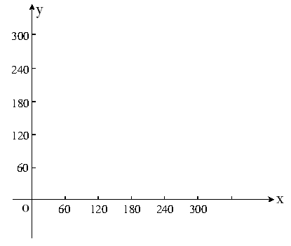

17．(本小题满分15分)
已知圆A过点()，且与圆B：关于直线对称.
(1)求圆A和圆B方程；
(2)求两圆的公共弦长;
(3)过平面上一点向圆A和圆B各引一条切线,切点分别为C、D，设，求证：平面上存在一定点M使得Q到M的距离为定值，并求出该定值.

18．(本小题满分16分)
四棱锥P－ABCD中，底面ABCD是边长为8的菱形，∠BAD=，若PA＝PD＝5，
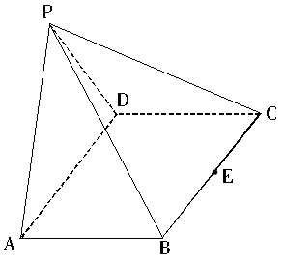
平面PAD⊥平面ABCD.
(1)求四棱锥P－ABCD的体积；
(2)求证：AD⊥PB;
(3)若E为BC的中点，能否在棱PC上找到一点F，使平面
DEF⊥平面ABCD，并证明你的结论？

.

19．(本小题满分15分)
已知
(1)当不等式的解集为时，求实数的值；
(2)若对任意实数，恒成立，求实数的取值范围；
(3)设为已知数，解关于的不等式.

20．(本小题满分16分)
已知各项不为零的等差数列：其公差.
(1) 能否组成等比数列？请说明理由;
(2)在中删去一项，余下的三项按原来的顺序能否组成等比数列？若能，求出的值，若不能，请说明理由;
(3)在中删去两项，余下的项按原来的顺序能否组成等比数列？请说明理由.

高一数学参考答案
- 填空题(每小题5分共70分)
1．垂直 2. 3. 210 4. {}或者(-,1)(3,+)
5. 6. 7. 8.
9. 9 或1 10. 等腰三角形 11. (-,-2或m≤-2 12. 12 13. 4n+2 14. 4
二、解答题
15．解：(1)方法一：由正弦定理得 ……………………2分
∴
∵
∴………………………………………………………………5分
∴B=…………………………………………………………………… 7分
方法二：由余弦定理得：……2分
化简得
∴…………………………………………………… 5分
∴B=………………………………………………………… 7分
(2) ∵
∴
∴
∴……………………………………………………… 11分
∴=…………………………… 14分
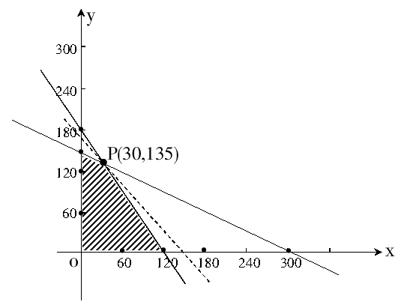
16．解：设生产A产品x件，B产品y件，利润z元
由题意得………… 8分
且…………………………10分
作出如图所示的可行域
由……13分
此时元…………………………15分
答：当生产A产品30件，B产品135件时，企业获得最大利润为6300元…16分
17.解：（1）设圆A的圆心A（a，b），由题意得：
解得 …………………………4分
设圆A的方程为，将点P()代入得r=2
∴圆A：，圆B：……………………6分
（2）由题意得两圆的公共弦所在直线方程为l：x-y+2=0，设(0,0)到l的距离为d,
则d=
∴公共弦长m=2 …………………………10分
（3）证明：由题设得：
∴化简得：
∴配方得：
∴存在定点M()使得Q到M的距离为定值，且该定值为……15分
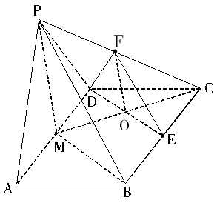
18．解:(1)过P作PM⊥AD于M
∵面PAD⊥面ABCD
∴PM⊥面ABCD……………………2分
又PA=PD=5
∴M为AD的中点且PM=
∴……5分
(2)证明：连接BM
∵BD=BA=8， AM=DM
………………………………8分
面PMB …………10分
$⇒\text{AD}⊥$$\text{PB}$

面PMB
(3) 能找到并且F为棱PC的中点………………………………12分
证法一：∵F为PC的中点
∴EF∥PB
又由(2)可知AD⊥面PMB
∴AD⊥DE，AD⊥EF
∴AD⊥面DEF
又AD面ABCD
∴面DEF⊥面ABCD…………………………………………16分
证法二：设连FO
∴O为MC的中点
在△PMC中FO∥PM
∵PM⊥面ABCD
∴FO⊥面ABCD
又FO面DEF
∴面DEF⊥面ABCD…………………………………………16分

19．解 (1) 即
∴
∴
∴或（若用根与系数关系算对）……………………4分
(2)，即即……6分
∴恒成立
……………………………………………………………………9分
(3)即,∴△=
1⁰当即时， …………………………………………………11分
2⁰当即时，解集为}…………………………13分
3⁰当即时，解集为{或}…15分
20.解：(1)若a₁ ，a₂ ，a₃能成等比数列，即a₁，，a₁+2d成等比数列
∴(a₁+d)²= a₁(a₁+2d)，∴d=0与题设d≠0矛盾
∴a₁ 、a₂ 、a₃不能组成等比数列…………………………………………………3分
（2）若划去的是a₁ 或a₄，由（1）知剩余项不能组成等比数列…………………… 5分
若划去的是a₂，则余下的项为a₁ ，a₃，a₄，即a₁，a₁+2d，a₁+3d若成等比数列，则(a₁+2d)²= a₁ (a₁+3d)，∴
此时，a₁ ，a₃，a₄即为-4d，-2d，-d能成等比数列；……………………………7分
若划去的是a₃，则余下的项为a₁ ，a₂，a₄
即a₁，a₁+d，a₁+3d若成等比数列，则(a₁+d)²= a₁ (a₁+3d)
∴，此时a₁ ，a₂ ，a₄即为d，2d，4d能成等比数列……………………9分
综上，当划去a₂或a₃时，能成等比数列，的值分别为-4和1
（3）由（1）知，若余下的三项是原数列中的连续三项时，不能组成等比数列，故若划去的两项为a₁ ，a₂ ，a₃中的任两项，或a₄，a₅，a₆中的任两项，或a₁，a₅，a₆中的任两项，或中的任两项时，剩余项不能组成等比数列；………………………… 11分
故只需考察以下6种情形：
（1）划去，剩余即
（2）划去，剩余即
（3）划去，剩余即
（4）划去，剩余即
（5）划去，剩余即
（6）划去，剩余即………………13分
对情况（1）若成等比数列则必有
∴，不可能
对情况（2）若成等比数列则必有
∴，不可能
对情况（3）若成等比数列则必有得
，此时余下的4项为：显然不成等比数列
对情况（4）若成等比数列则由
得，故余下4项为：显然不成等比数列
对情况（5）由得
∴余下4项为不成等比数列
对情况（6），前三项同情形（5），若成等比数列同样有
∴余下的4项为：，不成等比数列
综上：删去任两项均不能组成等比数列…………………………………………16分
（注：(1)(2)可同理，(5)(6)可同理）

